分布式系统作业

第4次作业

姓名：唐晨轩

班级：人工智能与大数据

学号：19335182

1. 问题描述

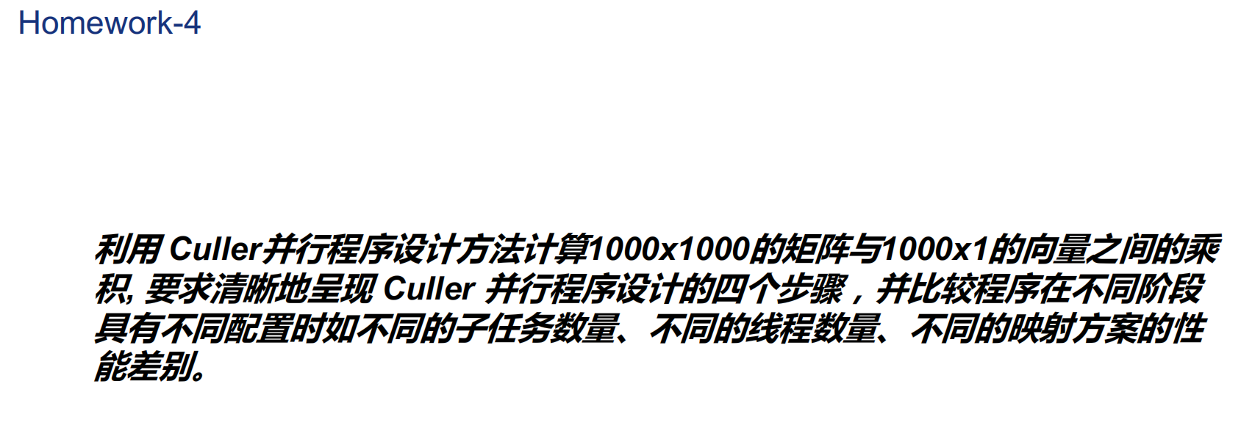

1. 解决方案

### **Culler的设计方法**

* **分解**(decomposition)：将原问题分解为多个能被并行的子问题
  + 分解不一定是静态的，也可以在程序执行时动态生成任务
  + 目标：使机器一直有活干
  + 核心：确定依赖关系
* **分派**(assignment)：将线程/工人分配到每一个子问题上
  + 负载均衡(load-balanced)
  + 减少通信开销
  + 可静态或动态，即调度
  + 程序员对分解背锅，语言/运行时系统对指派背锅
* **协调**(orchestration)：不同线程间的交流
  + 涉及结构化通信、添加维持依赖关系的同步、内存安排数据结构、任务调度
  + 目标：减少通信/同步开销，保留数据间的局部性
* **映射**(mapping)：将并行执行逻辑（线程/工人）对应到硬件资源上
  + OS：pthread、编译器：ISPC、硬件：CUDA线程块
  + 将相关的线程放在同个处理器上

我的思路是：

分解：将原问题1000*1000的矩阵乘以1000*1的向量分解为1*1000矩阵与1000*1向量的计算

分派：将每个子任务分派到各自的线程上计算

协调：通过共享内存，每个子任务的运算结果都存在了res数组中，在需要访问内存时加锁保护

映射：这个是操作系统的工作，我无法干涉

1. 使用4个线程，每个线程分配250个1*1000矩阵与1000*1向量的计算
2. 使用8个线程，每个线程分配125个1*1000矩阵与1000*1向量的计算

由于我的perf在hw2之后出问题了，一直没有成功解决，所以这次作业对性能的评判我选择使用运算时间time。

在1思路下的性能：



在2思路下的性能：

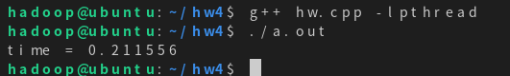

1. 实验中遇到的问题

还是perf的问题，hw2使用过后再次打开虚拟机使用就显示未安装了，而且按之前的安装步骤又走不通，确实是个问题，还需多方搜集建议去修复。